**新 书 推 荐**

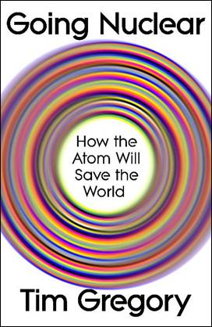

**中文书名：《走向核能：原子拯救世界》**

**英文书名：GOING NUCLEAR: How the Atom Will Save the World**

**作 者：Tim Gregory**

**出 版 社：The Bodley Head**

**代理公司：Northbank/ANA/Winney**

**字 数：384页**

**出版时间：2025年6月**

**代理地区：中国大陆、台湾**

**审读资料：电子大纲**

**类 型：大众社科**

**版权已授：英国**

**内容简介：**

《走向核能》一书中，蒂姆指出，没有核能，就没有净零排放和经济繁荣。虽然人类物种面临着严峻挑战，但原子的巨大潜力将为人类的现在和未来确保一个更美好的世界。

蒂姆清晰简洁地概述了核科学的全貌，从原子如何分裂、核裂变的基础条件，到核科学的最前沿：核医学和应用于宇宙航行的核动力技术。至关重要的是，他还讨论了核能在应对气候危机中的重要作用，并认为核能是解决全球环境问题必不可少的力量。

核科学是人类科技树上最重要的分支，却被掩盖于恐惧、秘密和误解之下。核工业被来自科学外部的绿色恐慌所包围，也被来自内部的孤立保守所阻碍，而《走向核能》将打破一切桎梏

**该书将在读者中引起轰动，以下是作者接受的采访活动：**

英国广播公司第四台《一周伊始》采访--6月2日

英国《每日电讯报》杂志专访--6月7日

詹姆斯·奥布莱恩 LBC 采访--6月11日

《卫报》、《每日电讯报》、《新科学家》、《旁观者》、《文学评论》上的评论

**活动：**

《新科学家》直播 -- 10月18日

英国皇家学会--讨论中

剑桥冬季周末--等待日期确认

蒂姆在实验室里，拿着足够给一盏灯泡供电3年的铀。这个样本和我正研究的绝大多数样本一样，有着令人难以置信的放射性。（资料来源：英国国家核实验室)

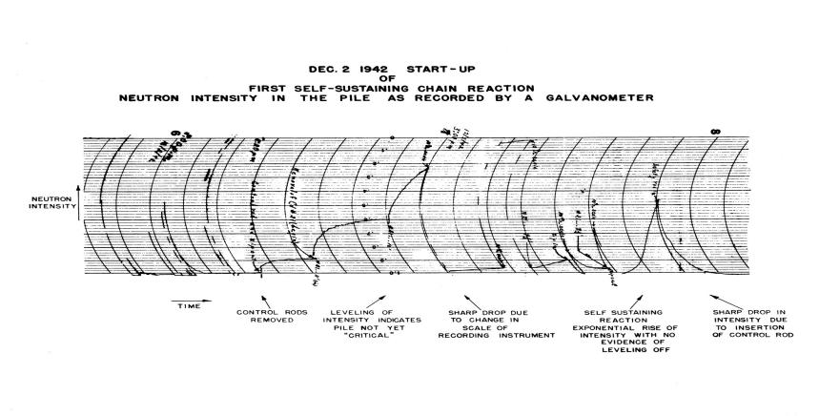

记录费米石墨堆中中子流动的图表，原子时代的出生证明。

（资料来源：Argonne National)

**目录：**

-引言：核能

-第1章：从众神手中夺火

-第2章：核能的原理

-第3章：没有核能就不可能实现净零排放

-第4章：不可靠

-第5章：漂绿手段

-第6章：什么，废弃物？

-第7章：永远的核能

-第8章：疾病…

-第9章：...健康

-第10章：核弹与核取证:

-第11章：核新颖

-第12章：空间原子

-结语：呼唤我们美好的天性

**作者简介：**

**蒂姆·格雷戈里(Tim Gregory)**，核化学家，供职于英国核工业重镇：塞拉菲尔德市的英国国家核实验室。一手移液管，一手盖革计数器，这是他不变的工作日常。

蒂姆的前作《陨石》(*Meteorite*)由John Murray在英国出版，Basic Books在美国出版，授权韩国与俄罗斯。获得了《华尔街日报》《纽约时报》《自然》和国际空间站前指挥官克里斯·哈德菲尔德上校的热烈称赞。蒂姆定期发表公共演讲，已达60余场，并多次做主题发言。蒂姆是英国广播公司电台的常客，每月都会多次受邀出席节目，从太空探索到核能，无所不谈。蒂姆曾出镜BBC2的系列纪录片《宇航员：你够格吗？》(Astronauts: Do You Have What It Takes? )，数千名“宇航员候选人”中，他排名第三。蒂姆多次主持《夜晚的天空》(The Sky at Night)节目，并时常在BBC晨间节目中露面。

蒂姆的学术活动和科学宣传的详细信息可参见其主页：www.Tim-gregory.co.uk。

**媒体评论：**

“我们生活中的一切价值都离不开能源，世界将需要大量安全可靠的电力来消除贫困、实现经济低碳化以及满足人工智能等全新需求。该书展示了这种核能的来源——不是作为最后的手段，而是作为人类进步新篇章的推动者。这是一本令人激动的书：文字生动，充满了引人入胜的事实，对未来的憧憬鼓舞人心。”

——史蒂文·平克（Steve Pinker）

**感谢您的阅读！**

**请将反馈信息发至：版权负责人**

**Email**：**[Rights@nurnberg.com.cn](mailto:Rights@nurnberg.com.cn)**

安德鲁·纳伯格联合国际有限公司北京代表处

北京市海淀区中关村大街甲59号中国人民大学文化大厦1705室, 邮编：100872

电话：010-82504106, 传真：010-82504200

公司网址：[http://www.nurnberg.com.cn](http://www.nurnberg.com.cn/)

书目下载：<http://www.nurnberg.com.cn/booklist_zh/list.aspx>

书讯浏览：<http://www.nurnberg.com.cn/book/book.aspx>

视频推荐：<http://www.nurnberg.com.cn/video/video.aspx>

豆瓣小站：<http://site.douban.com/110577/>

新浪微博：[安德鲁纳伯格公司的微博_微博 (weibo.com)](https://weibo.com/1877653117/profile?topnav=1&wvr=6)

微信订阅号：ANABJ2002

